令和３年度
教育コミュニティづくり
実践交流会
（教育コミュニティづくり推進事業研修会・成果報告会）
内 容

講演
20２２年２月２６日SAT
大阪府立男女共同参画・青少年センター
（ドーンセンター）7階ホール
13:15～16:30
受付 12:30より

①実践報告
■大阪市 香簑・御幣島小学校区教育協議会-はぐくみネット-（学校支援活動）
■堺市 堺ユネスコ協会（学校支援活動）
■松原市立天美西小学校区
土曜子ども体験活動推進委員会『おやゆびとまれ』（おおさか元気広場）
■柏原市親学習リーダー 親まなびスマイル（家庭教育支援）
■府立堺支援学校（学校支援活動）

※新型コロナウイルス感染症拡大防止のため、ブース展示は実施いたしません。

② 講 演
■テーマ 「多様なニーズのある子どもとその親への理解と支援」
■講師 大阪大谷大学 教育学部長
特別支援教育実践研究センター長 小田 浩伸 教授
～プロフィール～
専門分野は、特別支援教育。
幼稚園、小中学校、特別支援学校への巡回相談（個別支援・集団づくり・授業づくり等）を通して、子どもや先生方のニーズに応じた指導・支援のあり方を追求している。特別支援学校の教員及び教育委員会指導主事の経験を生かし、特別支援教育の推進に役立つ実践・研究に取り組んでいる。
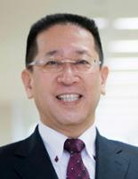

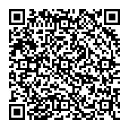
★お申込み★ 次のいずれかの方法でお申し込みください。
①案内のあった市町村教育委員会を通じてお申込み（申込締切：市町村からの案内をご確認ください。）

②大阪府インターネット申請・申込みサービスからお申込み（申込期間：１月11日㈫～2月14日㈪）
◆大阪府インターネット申請・申込みサービス申し込み用QRコード（右記）をご活用ください。
◆アドレスは、 https://www.shinsei.pref.osaka.lg.jp/ers/input?tetudukiId=2021120092です。

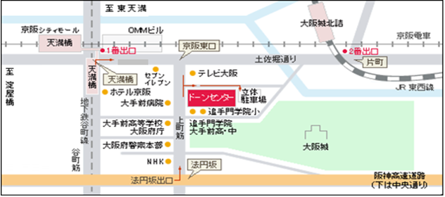
＜会場＞
大阪府立男女共同参画・青少年センター（ドーンセンター）
〒540-0008 大阪市中央区大手前１丁目３番４９号 TEL 06-6910-8500
＜Osaka Metro・京阪「天満橋」駅①番出入口から
東へ約350m＞

大阪府教育庁 市町村教育室 地域教育振興課
TEL：06－694４－６９０１ FAX：06－6944－6902

